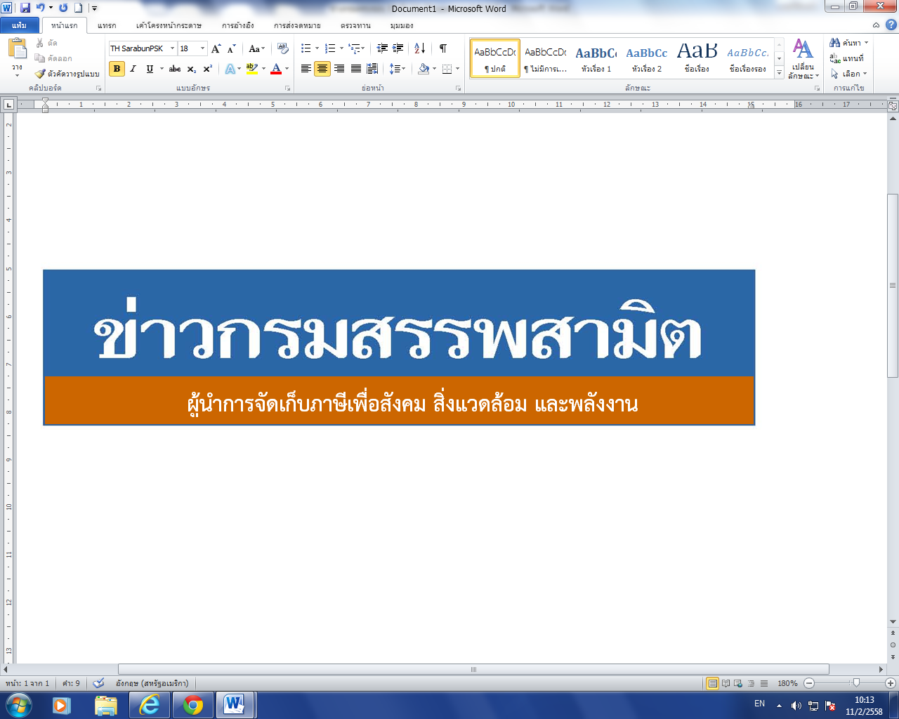


ฉบับที่ 11/2561 8 มิถุนายน 2561
ผลการปราบปรามผู้กระทำผิดกฎหมายสรรพสามิต
ประจำปีงบประมาณ พ.ศ. 2561
ระหว่างวันที่ 1 – 7 มิถุนายน 2561

กรมสรรพสามิตดำเนินมาตรการเชิงรุกในการป้องกันและปราบปรามสินค้า ผิดกฎหมายสรรพสามิต เพื่อสร้างความเป็นธรรม โปร่งใส และความมั่นใจให้แก่ผู้ประกอบการ ที่เสียภาษีโดยสุจริต
นายกฤษฎา จีนะวิจารณะ อธิบดีกรมสรรพสามิต เปิดเผยว่า ได้ดำเนินงานตามมาตรการเชิงรุกในการป้องกันและปราบปรามผู้กระทำผิดกฎหมายสรรพสามิตตามพระราชบัญญัติภาษีสรรพสามิต พ.ศ. 2560 และจูงใจผู้ที่อยู่นอกระบบให้เข้ามาสู่ระบบภาษี ซึ่งที่ผ่านมากรมสรรพสามิตได้จัดทำแผนเฉพาะกิจปราบปรามผู้กระทำผิดกฎหมายสรรพสามิตโดยระดมกำลังเจ้าหน้าที่ชุดเฉพาะกิจจากสำนักตรวจสอบ ป้องกันและปราบปราม และเจ้าหน้าที่สรรพสามิตพื้นที่ทั่วประเทศ พร้อมสนธิกำลังกับหน่วยงานที่เกี่ยวข้องร่วมกันตรวจสอบและปราบปรามการกระทำผิดกฎหมายสรรพสามิตตามพื้นที่เป้าหมายที่คาดว่าอาจมีการกระทำผิด เพื่อสร้างความเป็นธรรม โปร่งใส และความมั่นใจให้แก่ผู้ประกอบการที่เสียภาษีโดยสุจริต และเพื่อเป็นมาตรการเสริมทางอ้อมในการดูแลสุขภาพของผู้บริโภคให้บริโภคสินค้าที่ถูกต้องตามกฎหมาย เนื่องจากการบริโภคสินค้าที่หลีกเลี่ยงภาษีจะเป็นอันตรายและส่งผลเสียต่อสุขภาพมากกว่าสินค้าโดยทั่วไป
จากผลการตรวจค้นและจับกุมผู้กระทำผิดกฎหมายสรรพสามิตตามพระราชบัญญัติภาษีสรรพสามิต พ.ศ. 2560 โดยผลการปราบปรามผู้กระทำผิดกฎหมายสรรพสามิตทั่วประเทศ ปีงบประมาณ 2561 (ระหว่างวันที่ 1 – 7 มิถุนายน 2561) พบว่ามีการกระทำผิด จำนวน 636 คดี คิดเป็นเงินค่าปรับ 8.60 ล้านบาท โดยแยกเป็น - สุรา จำนวน 335 คดี คิดเป็นเงินค่าปรับ 2.61 ล้านบาท
- ยาสูบ จำนวน 194 คดี คิดเป็นเงินค่าปรับ 3.06 ล้านบาท
- ไพ่ จำนวน 31 คดี คิดเป็นเงินค่าปรับ 0.37 ล้านบาท
- น้ำมันและผลิตภัณฑ์น้ำมัน จำนวน 14 คดี คิดเป็นเงินค่าปรับ 0.64 ล้านบาท
- น้ำหอม จำนวน 4 คดี คิดเป็นค่าปรับ 0.08 ล้านบาท
- รถจักรยานยนต์ จำนวน 42 คดี คิดเป็นเงินค่าปรับ จำนวน 0.79 ล้านบาท
- สินค้าอื่น ๆ จำนวน 16 คดี รวมเป็นเงินค่าปรับ 1.06 ล้านบาท
โดยมีของกลางแยกเป็นน้ำสุรา จำนวน 1,237.130 ลิตร ยาสูบ จำนวน 4,594 ซอง ไพ่ จำนวน 1,466 สำรับ น้ำมันและผลิตภัณฑ์น้ำมัน จำนวน 21,590 ลิตร น้ำหอม จำนวน 866 ขวด รถจักรยานยนต์ จำนวน 50 คัน
“หากประชาชนท่านใดทราบเบาะแสการกระทำความผิดเกี่ยวกับสินค้าที่ต้องเสียภาษีสรรพสามิตสามารถแจ้งโดยตรงได้ที่กรมสรรพสามิต หรือสำนักงานสรรพสามิตพื้นที่ทุกแห่งทั่วประเทศ หรือ Call center 1713 ได้ตลอด 24 ชั่วโมง หรือที่ www.excise.go.th หรือแจ้งที่ตู้ ป.ณ. 10 เขตดุสิต กรุงเทพมหานคร 10300 ซึ่งกรมสรรพสามิตจะปกปิดข้อมูลของผู้แจ้งเบาะแสเป็นความลับ และจะมอบสินบนนำจับให้ ภายหลังจากคดีเสร็จสิ้นเรียบร้อยแล้ว”
***************************
ฝ่ายประชาสัมพันธ์ สำนักงานเลขานุการกรม กรมสรรพสามิต โทร/โทรสาร 0 2241 4778

